【填充題】共100分

答對格數 | 1 | 2 | 3 | 4 | 5 | 6 | 7 | 8 | 9 | 10 | 11 | 12 | 13 | 14 | 15 | 16 | 17 | 18
得 分 | 7 | 14 | 21 | 28 | 34 | 40 | 46 | 52 | 58 | 64 | 70 | 76 | 82 | 86 | 90 | 94 | 98 | 100

1 . sin²45° + cos²30° + tan²60° + cot²45° + sec²60° + csc²30° = (1) 。

2.如果＝，且是第四象限的角，那麼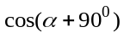＝ (2) ．

3. 如下圖，正方形ABCD中，M為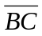中點，∠MAC = α，則cosα = (3) 。
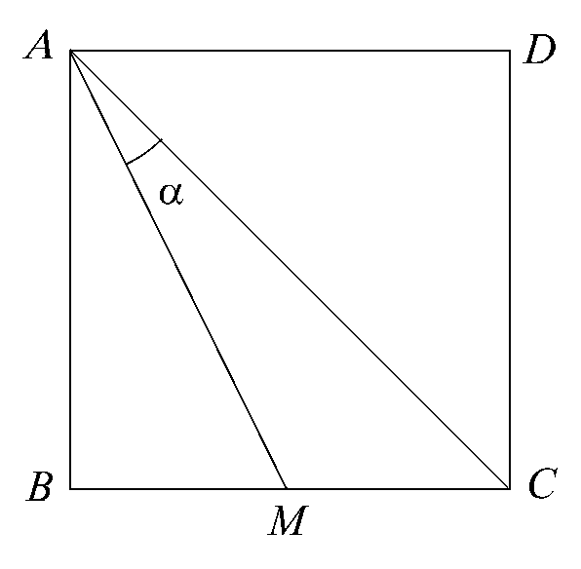

- 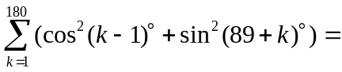 (4)

5．函數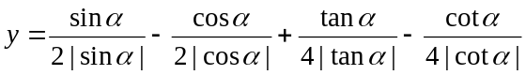的值是 (5) (有多解,全對才給分)
6．已知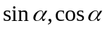是方程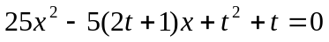的兩根且為銳角，求t的值 (6) ．

7. 設P(x，−)在標準位置角θ的終邊上，且cotθ =，則x = (7) 。

8 .在塔高15公尺處，俯測地面上一個圓形水池，測得圓池的最近點與最遠點的俯角分別為45°及30°，
則此圓池的直徑為 (8) 。

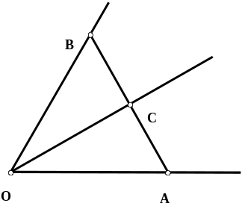9. 如圖，(=3, (=6, ∠AOC=∠BOC=30°，則(= (9) 。

10. 設△ABC之三邊長分別為= 9，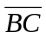= 3，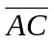= 8，則
(1)△ABC的面積 = (10) 。
(2)△ABC的外接圓半徑為 (11) 。
(3)△ABC的內切圓半徑為 (12) 。
(4)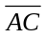邊上的中線長 = (13) 。
(5)設∠B的內角平分線交邊於D點，則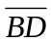之長為 (14) 。

11. 設為一直角三角形，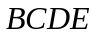是以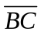為一邊向外作出的正方形，若= 13，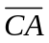= 12，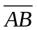= 5，
試求：(1)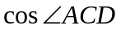= (15) 。(2) 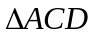的外接圓半徑 = (16) 。

- 已知圓內接四邊形ABCD邊長分別為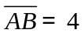、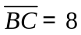、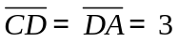，求四邊形ABCD面積＝ (17)

13.某人在海岸上 A , B 兩處測得一船在 A 的北30° 西，在 B 的北 60° 西，經10分鐘後，此船駛至 A 的北 30° 東，B 的正北方。今已知船係依直線方向等速前進，且 B 在 A 之正東方 1000 公尺處，則此船之方向為北 θ 東之方向，每分鐘前進 x 公尺，求 ( θ , x ) ＝ (18)

【加分題,5分】已知sin(900°-α) = cos(630°+β) 和 cos(-α)= - cos(180°+β),且0<α<180° , 0<β<180°,
求數對(α,β)的值= .

【填充題】共100分

答對格數 | 1 | 2 | 3 | 4 | 5 | 6 | 7 | 8 | 9 | 10 | 11 | 12 | 13 | 14 | 15 | 16 | 17 | 18
得 分 | 7 | 14 | 21 | 28 | 34 | 40 | 46 | 52 | 58 | 64 | 70 | 76 | 82 | 86 | 90 | 94 | 98 | 100

(1) | (2) | (3) | (4) | (5)
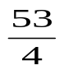 | 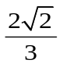 | 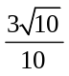 | 180 | 0,1,-1
(6) | (7) | (8) | (9) | (10)
3 | -2 | 15(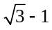) | 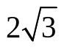 | 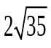
(11) | (12) | (13) | (14) | (15)
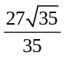 | 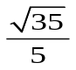 | 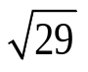 | 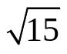 | 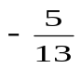
(16) | (17) | (18) | 加分題(5分)
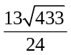 | 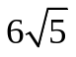 | 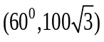 | 